2020년 5월 20일 수요일
오전 9:47

SSL/TLS
- 공개키와 개인키를 교환하여 보안 세션을 생성하여 통신을 암호화 하는 방식
- 참고 : https://www.lesstif.com/linux-infra-book/mod_ssl-18219486.html
- SSL
  - 보안소켓계층 인증서(디지털 인증서:Secure Sockets Layer)
    - 브라우저 혹은 사용자의 컴퓨터와 서버 or 사이트 간에 암호화된 연결을 수립하는데 사용
- TLS(Transport Layer Security)
  - SSL 3.0을 기초로 해서 IETF가 만든 프로토콜로 이는 SSL3.0을 보다 안전하게 하고 프로토콜의 스펙을 더 정확하고 안정성을 높이는 목적으로 고안
- TLS 핸드셰이크 절차
- 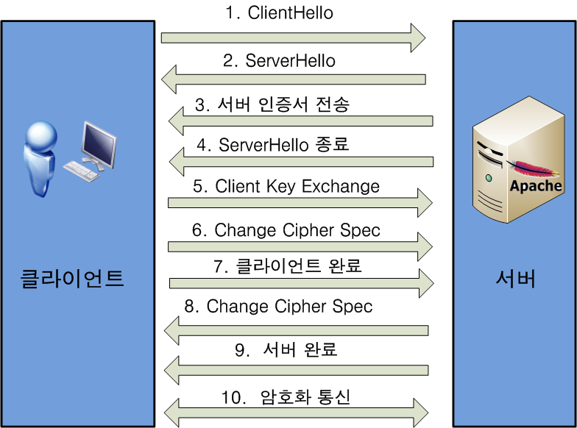

- 클라이언트와 서버는 기본적인 정보를 주고 받음
- 서버에서 서버가 사용하는 SSL/TLS 인증서를 전달
- 클라이언트는 암호화 통신에 사용할 대칭키를 생성, 암호화 해서 서버에 전달: 키 교환이라고 하며 디피-헬만 키 교환(Diffie–Hellman key exchange) 또는 RSA 를 많이 사용
- 암호화 통신에 사용 가능한 암호 알고리즘과 해시 알고리즘 목록을 서버에 전달
- 서버도 알고리즘 목록을 교환 후 핸드셰이크가 종료되며 양쪽은 암호화 통신에 필요한 대칭키를 서로 보유하게 됨
- 세션키 - 접속이 끊기면 위 과정을 다시 반복함
- 참고 : https://kthan.tistory.com/entry/TLS-%ED%95%B8%EB%93%9C%EC%89%90%EC%9D%B4%ED%81%AC-Handshake-%ED%94%84%EB%A1%9C%ED%86%A0%EC%BD%9C-%EB%B6%84%EC%84%9D

yum -y install mod_ssl

ssl.conf
- SSLEngine on
  - ssl 엔진 사용 여부
- SSLCertificateKeyFile
  - private key 파일 경로, 보통 .key 확장자 사용
- SSLCertificateFile
  - Certificate 파일 경로 , .crt의 확장자를 가짐

NFS
- 네트워크 파일 서비스
- 리눅스 host 간의 파일시스템 및 디렉토리 공유
  - /etc/exports에 공유 작성

공유할 폴더 | ip address or dns_name | (권한)(생략 불가능)
/usr/share/man | s2 | (ro)
  - exportfs
    - 작성한 공유파일 보여줌
    - 왼쪽의 파일을 오른쪽의 주소로 마운트 할 예정
  - 방화벽 설정
    - firewall-cmd --add-service=nfs --permanent
    - firewall-cmd --reload
  - 가져올 클라이언트에서 마운트 하기
    - mount -t nfs s1:/usr/share/man /usr/share/man
  - fstab 에 등록 하기
    - s1:/usr/share/man /usr/share/man nfs defaults 0 0

- nfs옵션
  - root_squash : 공유자원에 대해서 클라이언트의 root 가 anonuid, anongid 의 권한을 갖는다.
  - no_root_sqush: 공유자원에 대해서 클라이언트의 root 가 root 권한을 갖는다.
  - all_squash : 공유자원에 대해서 모든 사용자가 anonuid,anongid 의 권한을 갖는다.
  - 참고로 공유설정에 anonuid 및 anongid 옵션을 생략하면 디폴트 값은 각각 65534 번이 된다.
  - 65534번은 nfsnobody 및 nfsnobody 그룹이다
  - sync
    - 순차적으로 데이터 전송

- Samba
  - Windows 운영체제를 사용하는 PC에서 Linux 또는 UNIX 서버에 접속하여 파일이나 프린터를 공유하여 사용할 수 있도록 해 주는 소프트웨어. SMB가 포함되어 있음
  - SMB는 네트워크 상 존재하는 노드들 간에 자원을 공유할 수 있도록 설계된 프로토콜

- /etc/samba/smb.conf 설정
[myshare]
comment = window connect test
- 코멘트
path = /samba_test
- 공유할 폴더
writeable = yes
- 모든 계정 쓰기 권한 허용

- samba 계정 만들기
  - /etc/passwd에 등록 되어 있는 계정만 가능
  - smbpasswd -a smbuser1
- 삼바계정 보기
  - pdbedit -L
    - -v : 자세히 보기
- 삼바 전용 계정으로 만들기
  - passwd를 설정하지 않으면 됨

- 실행
  - systemctl restart smb
  - systemctl restart nmb
    - 필수는 아님
    - 삼바 서버가 다른 네트워크에서 탐색 가능하게 해줌
    - 삼바서버를 광고해 알리는 역활
두 데몬 실행
- 방화벽 허용
  - firewall-cmd --add-service=samba

- \\192.168.10.3\

